全国消費者団体連絡会ホントのことを知りたい！学習シリーズ
ほんとうに怖い生食による食中毒！！

７月１日から牛肝臓について生食で提供することが規制される事でのかけこみによる「牛生レバー」による食中毒被害が続出しています！！特定はされていませんが、千葉県では死亡者も確認されています！
厚生労働省では昨年４月～５月にかけてユッケによる死亡事故が起こったことを深刻に受け止め、平成11年、17年、19年に続き各都道府県関係機関に生レバーの提供をひかえるようにと７月と12月に通知しています。今回のかけこみの生レバー提供はこれを無視したものだったのです。肉の生食には大きなリスクがひそんでいることを飲食店・消費者の双方に知られていなかったからではないでしょうか。
そこで、なぜ牛レバーの生食は規制されたのか、大腸菌O-157の危険性を中心にその他の食中毒を引き起こす微生物についても合わせて学習し、外食先や家庭で肉などを食べるときに注意しなければいけないことを学びます。
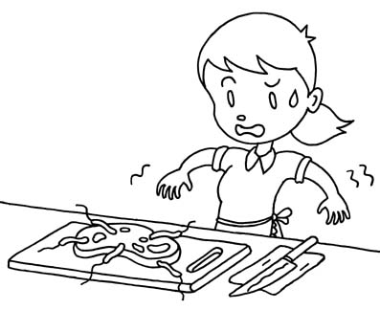

日 時：2012年８月３日 13：30～15：30
会 場：主婦会館プラザエフ 5階会議室
講 師：国立医薬食品衛生研究所 食品衛生管理部長 山本茂貴さん
- 厚生労働省の薬事・食品衛生審議会で何故規制に至ったのか、腸管出血性大腸菌の特徴やこの食品衛生分科会に出された牛肝臓の調査などを元に経緯をお話いただきます。
（社）日本食品衛生協会 高谷 幸さん
- 実際に牛肝臓や生の肉食べた時の危険性、今はやりの生食ブームに潜む危険性や食中毒の症状、外食先や家庭での食中毒予防の注意点などお話いただきます。
参加費：500円

お問い合わせは 全国消費者団体連絡会事務局 菅（かん）いづみ
〒102-0085 東京都千代田区六番町15 プラザエフ6階
TEL:03-5216-6024 FAX：03-5216-6036 E-mail：idumi.kan@shodanren.gr.jpまで

講師プロフィール
山本茂貴（やまもとしげき）さん国立医薬品食品衛生研究所 食品衛生管理部 部長
東京大学大学院農学系研究科獣医学専攻修士課程修了、農学博士。国立公衆衛生院衛生獣医学部乳肉衛生室長、国立感染症研究所食品衛生微生物部長を経て、現職。獣医疫学会会長、日本食品微生物学会理事であり、食品安全委員会プリオン専門調査会専門委員、リスクコミュニケーション専門調査会専門委員。厚生労働省医薬･食品衛生審議会 食品衛生分科会委員
高谷 幸（たかやさとし）さん（社）日本食品衛生協会 専務理事
北海道大学獣医学部獣医学科卒業。北海道上川家畜保健衛生所、愛知県豊橋保健所、厚生省環境衛生局乳肉衛生課、厚生省横浜検疫所輸入食品・検疫検査センター長、厚生省生活衛生局乳肉衛生課長、厚生労働省食品安全部監視安全課長、（社）日本乳業協会 常務理事、（社）日本食品衛生協会 常務理事を経て現職。
「ほんとうに怖い生食による食中毒」申し込み
FAX送信先 FAX 03－5216－6036
2012年8月3日（金）13：30～15：30
所属 | お名前 | 連絡先

TEL

FAX

TEL

FAX

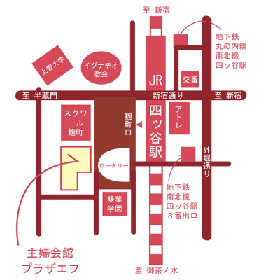

●JR四ツ谷駅 麹町口前（歩1分）
●地下鉄南北線 / 丸の内線 四ツ谷駅（歩3分）

